附件一：线上直播课堂操作流程

# 手机端和电脑端选择一种方式

# 线上直播观看手册（手机端）

# 登录平台

安装APP：手机应用商店搜索“柠檬文才学堂”安装。

登录APP：

1. 安装后打开APP，进入首页后点击右下角“我”；

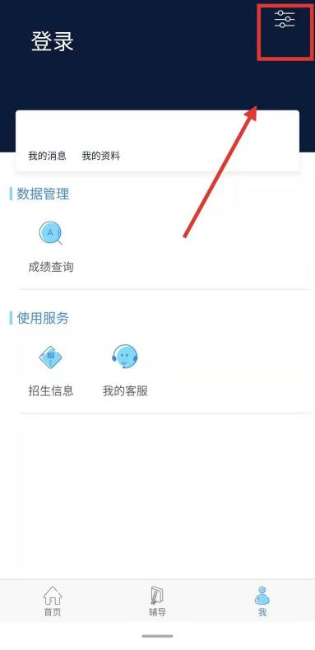

（2）点击右上角“我的设置”，选择省份为“湖南”；

（3）返回页面后点击“登录”；

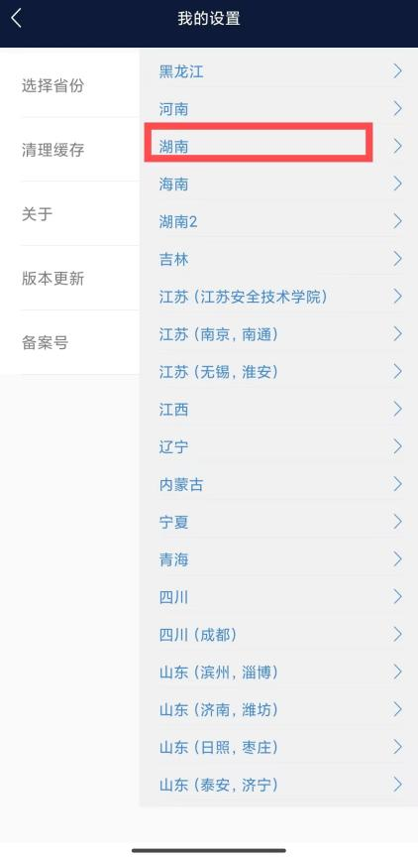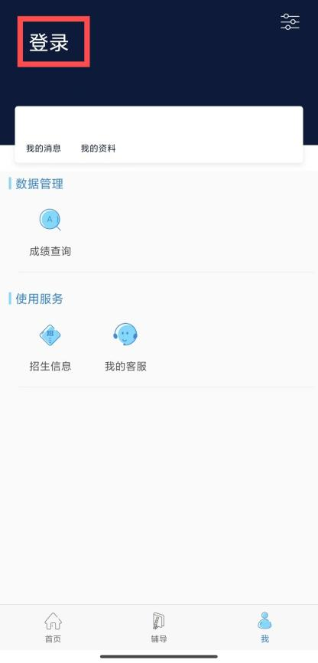

（4）选择学校“湖南工学院—成教”，并输入学号和密码（NMWCXT@身份证后八位），登录系统。（忘记密码时可点击登录页面的“重置密码”）

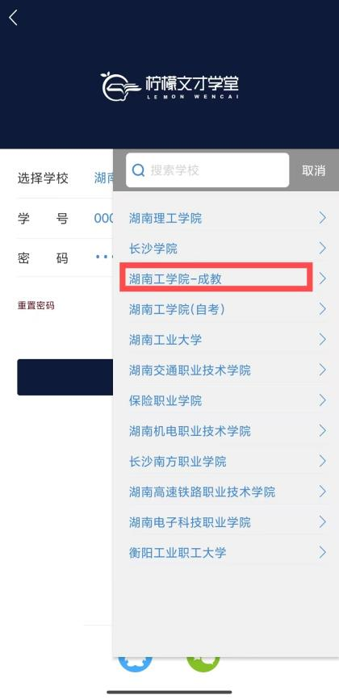

1. 进入直播

点击直播，选择对应的直播课程，选择观看的直播场次。

若在直播时间段内，点击“进入直播”；

方式一：点击保存二维码，微信在微信内识别二维码即可完成登录注册。

方式二：复制链接，粘贴至手机浏览器，使用手机号验证码即可完成登录注册。

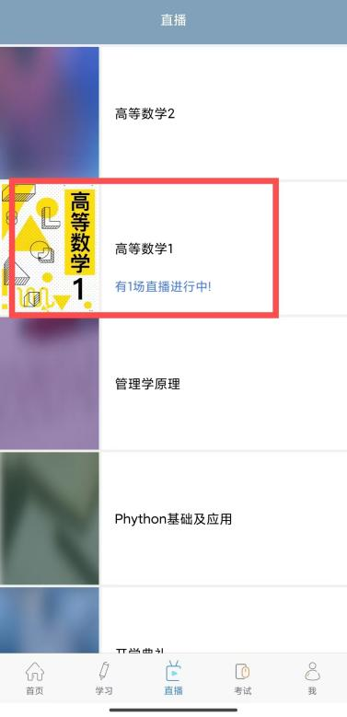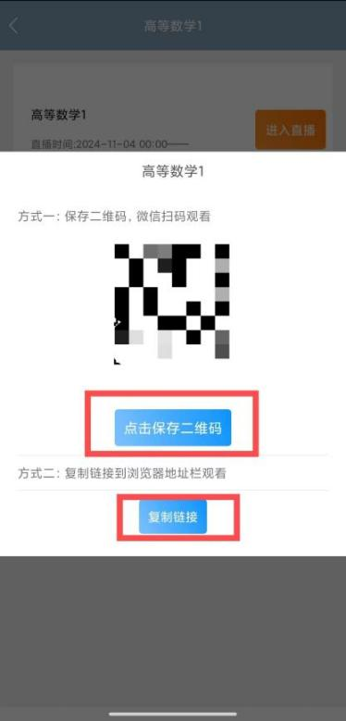

1. 签到

（1）进入对应的直播场次后，点击观看直播

（2）在跳转的课程签到页面，弹出框输入姓名、学号、身份证号点击保存（若信息有误，将不计入考勤）

（3）进入直播间后签到错误的同学，可在界面中间右侧介绍-课程考勤签到处修改;

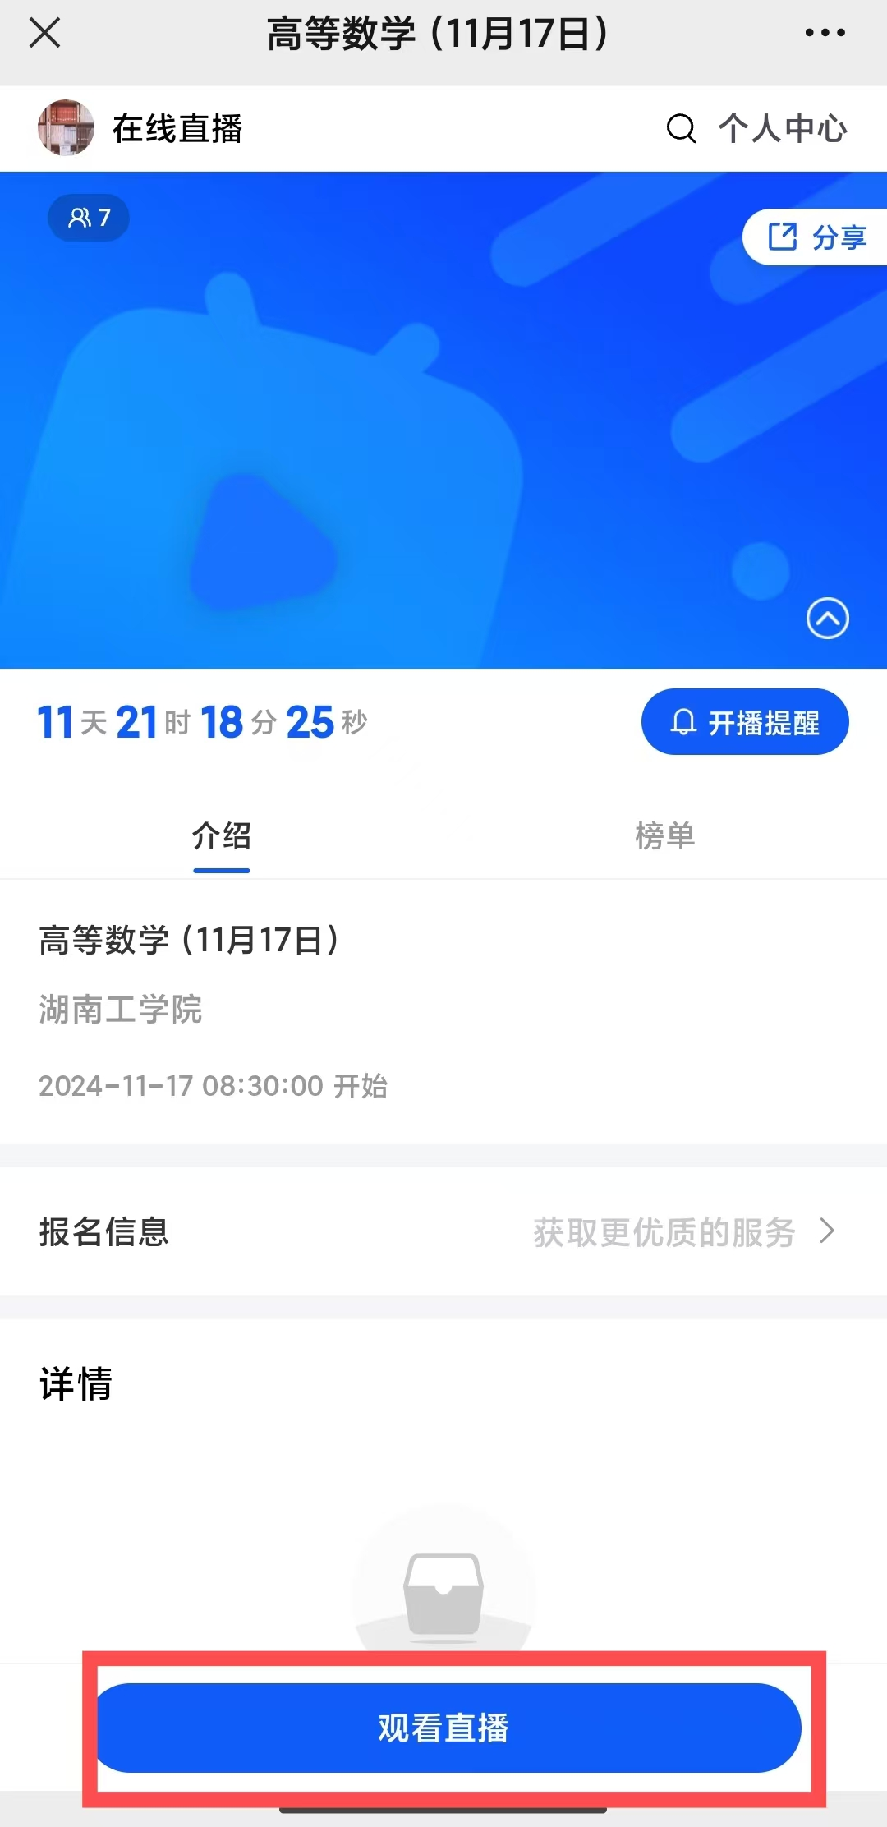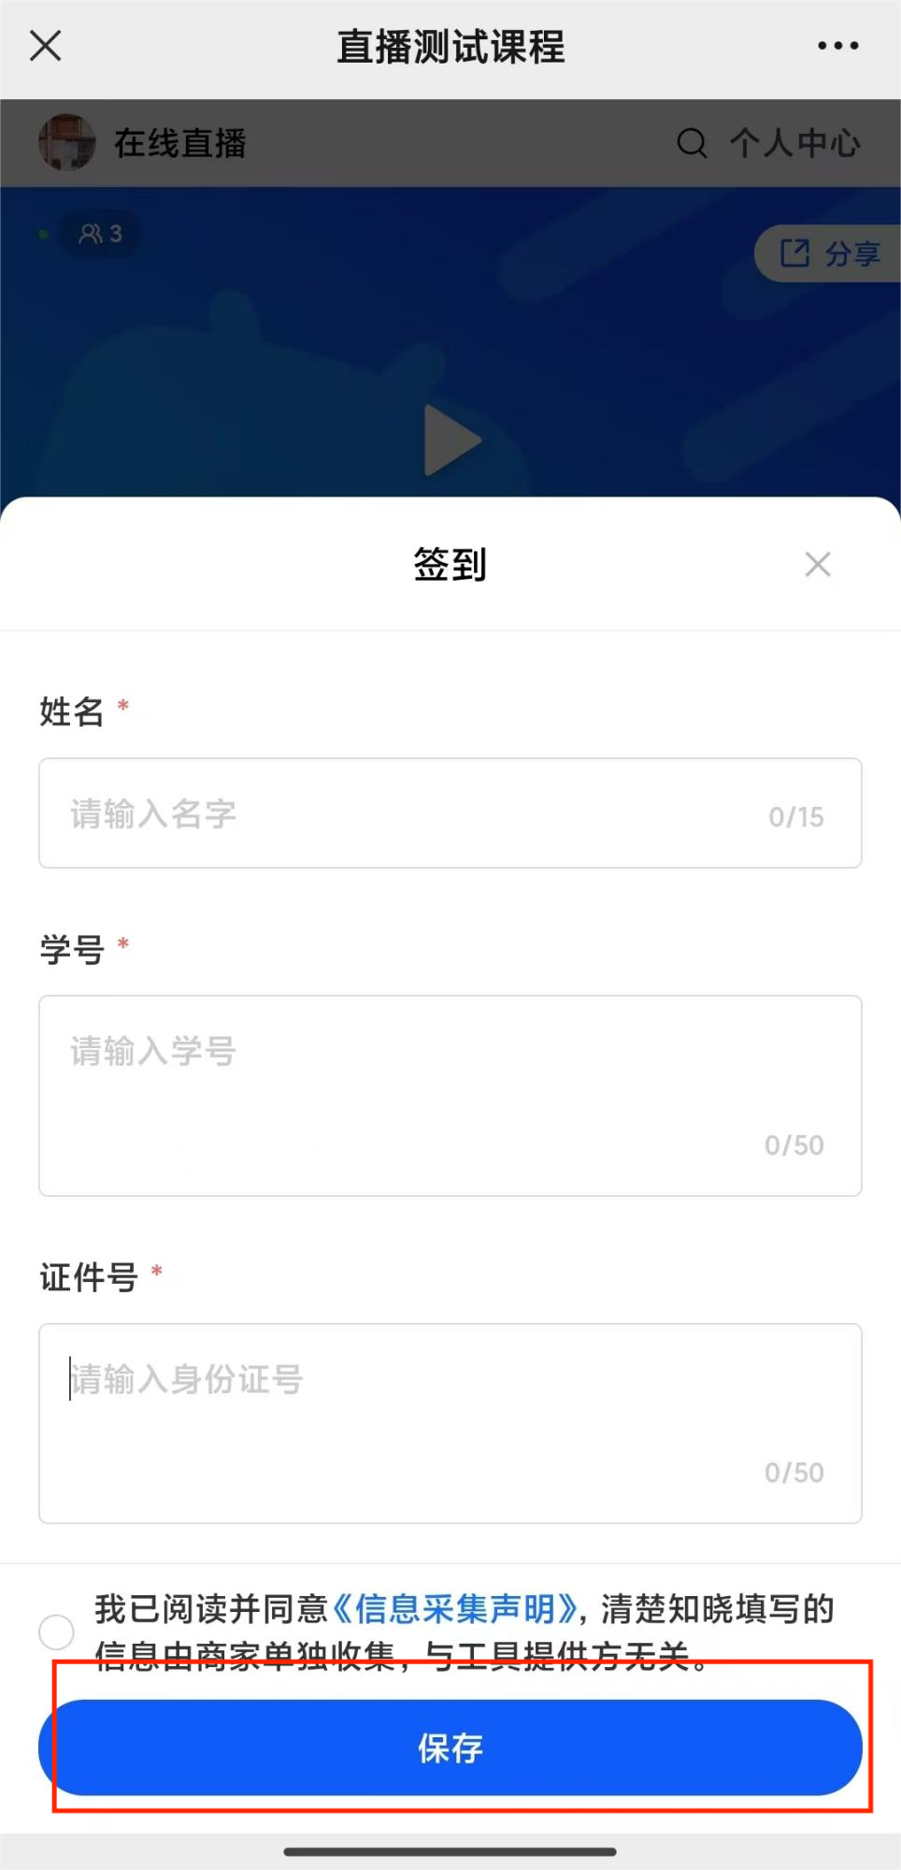

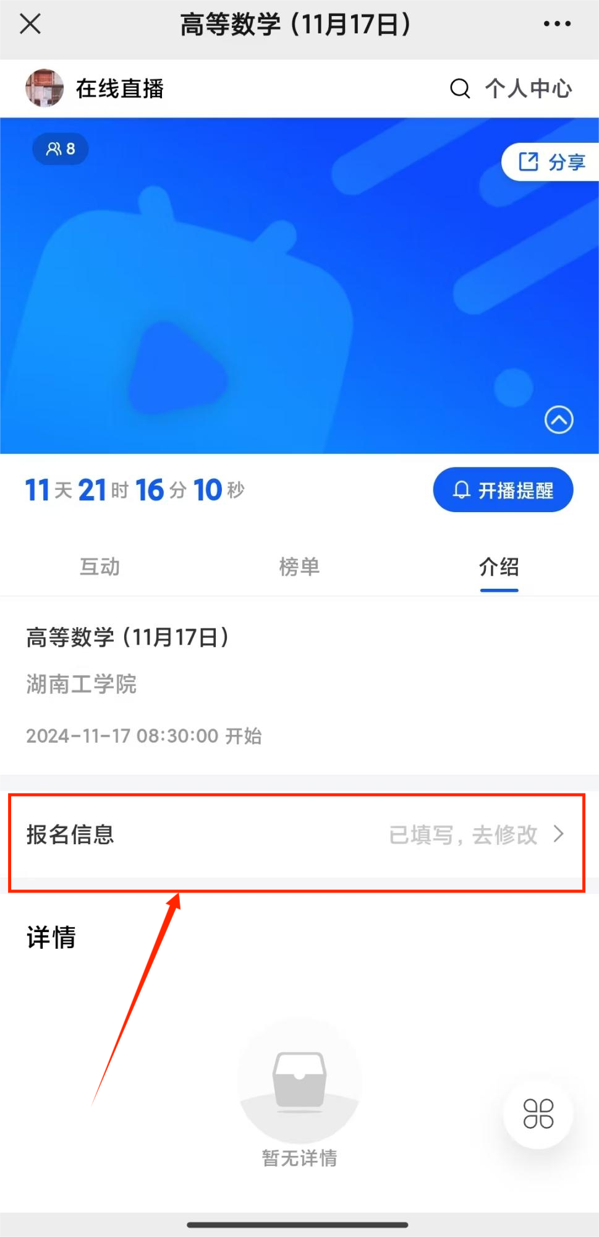

# 线上直播观看手册（电脑端）

# 登录平台

平台地址：http://site.wencaischool.net/hngxy/console

账号：学号

密码：NMWCXT@身份证后八位（忘记密码时可点击左下角“重置密码”）

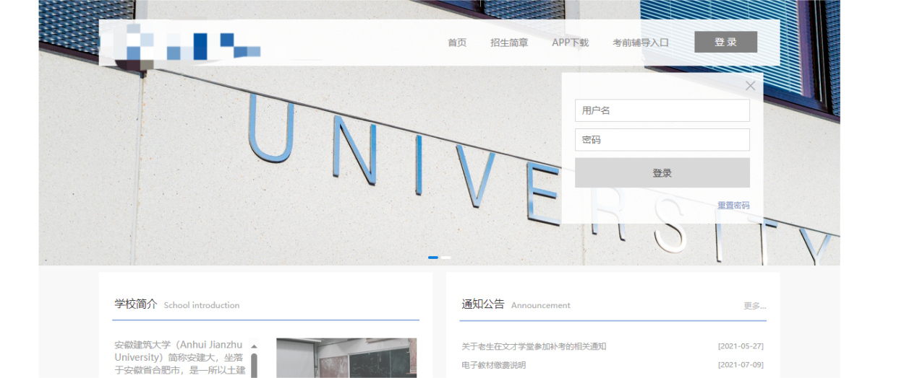

# 进入直播

点击直播课堂，选择对应的直播课程。

若在直播时间段内，点击“进入直播”；在微信内识别二维码即可完成登录注册。

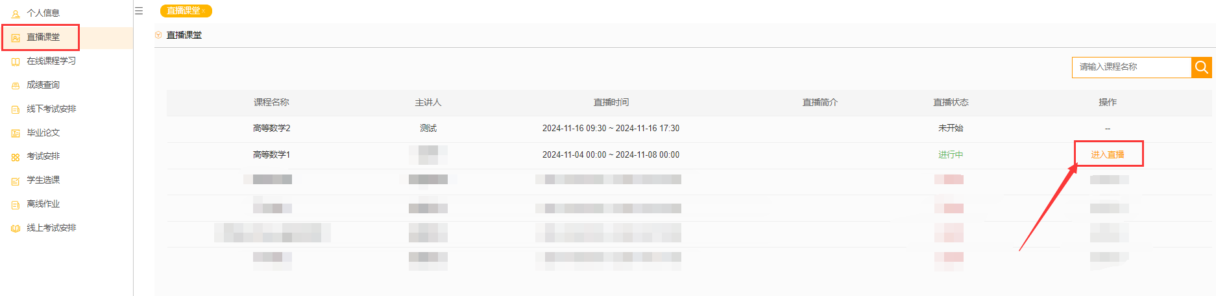

三、签到

（1）进入对应的直播场次后，点击观看直播

（2）在跳转的课程签到页面，弹出框输入姓名、学号、身份证号点击保存（若信息有误，将不计入考勤）

（3）进入直播间后签到错误的同学，可在界面中间右侧介绍-课程考勤签到处修改;



